伝統木造建物の地震時挙動に関する解析的研究

3次元モデル、時刻歴応答解析、水平構面、柱脚滑り 河合直人^{＊1} 後藤治^{＊2} 松本憲幸^{＊3} 松岡将吾^{＊4}

１．はじめに
伝統木造建物の耐震診断・補強法の検討には、構造物の地震時挙動に対する数値解析手法を確立し、補強効果を解析的に検討することが有効と考えられる。伝統木造建物では床や屋根などの水平構面の剛性が一般に低く、そのせん断変形を考慮する必要がある。また、石場建ての仕様に対しては、柱脚の浮き上がりや滑り挙動も生じる可能性がある。このような伝統木造建物の地震時挙動を把握には、水平構面のせん断変形や柱脚移動を考慮した3次元モデルによる地震応答解析が必要である。
ここでは、伝統木造建物の地震時挙動について、既往の震動台実験結果を参考にしながら、詳細な3次元モデルを用いて、地震波、水平構面剛性、柱脚の摩擦係数等をパラメータとして行った地震応答解析について述べる。

２．平成23年度の研究内容
2.1 解析モデル
＊1：工学院大学建築学部建築学科，＊2：工学院大学建築学部建築デザイン学科，
＊3：工学院大学大学院工学研究科建築学専攻修士課程，＊4：工学院大学工学部建築学科学部生

解析で使用される3 次元モデルの全体像を図1 に示す。解析プログラムは”Wallstat”¹⁾（建築研究所中川貴文作成）を用いた。建物の長さは加振方向とするY方向に7.28m、X方向に10.92m スパンで、3.64m 間隔に柱を設け、長さ0.91mの耐力壁をY 方向に8 枚、X 方向に12 枚設置した。
鉛直構面の履歴モデルは2008年震動台実験²⁾試験体A 棟の建物全体の荷重変形関係をトレースし、基準法に定める2 種地盤における極めて稀な地震動に対して、単純な平面で柱脚固定時に8 枚の耐力壁で約1/15rad.の変形角となる耐力を標準と定めた。
質量は2010年度震動台実験³⁾試験体No.4を参考に1階上半分15184kg、1階下半分11209kgと仮定している。
柱脚の条件としては、柱脚を固定した場合と柱脚の滑りを許容する場合、柱脚の浮き上がりのみを許容する場合の3 ケースについて解析を行った。柱脚の滑りを許容する場合については、柱脚と地面の接地面の摩擦係数μ を0.3、0.4、0.5 とし、浮き上がりも許容している。
鉛直構面の剛性耐力の配置を変化させて表1 に示す8つの解析ケースとした。均等に配置されたケース2 を標準とし、Y方向にある壁2枚の強さを変えることで各ケースのモデルとする。同様に床の剛性を標準、0.5 倍、2.0 倍の3 パターンをそれぞれモデル化した。水平構面については、スギ板30mm × 190mm、脳天釘打ちの試験結果⁴⁾を標準床としてモデル化し、その0.5倍、2倍も解析に含めた。
なお、解析における構面の粘性減衰定数は、瞬間剛性比例で2%としている。
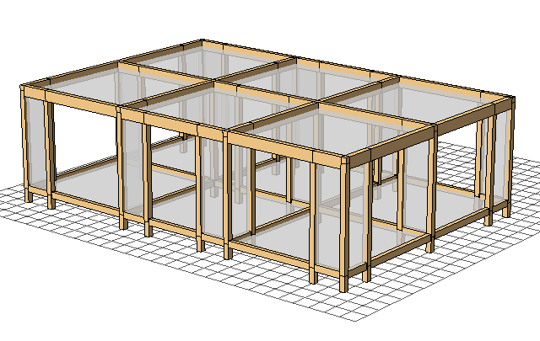
図1 解析モデル全体像
表1 解析ケース一覧
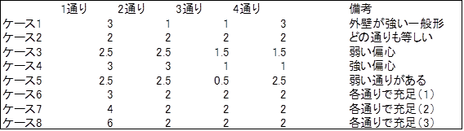

2.2 入力地震動
入力地震動は、二種地盤の応答スペクトルに適合する人工地震波７波で、うち5波については位相はランダムで継続時間は60秒、１波は位相をJMA-Kobe-NS、1波はHachinohe-NSとしたもので、限界耐力計算の階数による低減として0.8を乗じて使用している。これを短辺方向に入力する。
2.3 解析結果
各ケースの最大応答変位(7 波の平均)を図2に、各ケースの最大滑り量を図3 に示す。全体的な傾向として上部構造の最大応答変位は柱脚の滑りを許容する場合、摩擦係数0.3、0.4 程度であると、柱脚固定の場合よりも小さい値となり、浮き上がりのみ許容する場合では他の場合よりも大きい値となった。
床のせん断剛性が高くなるほど床のせん断変形が小さくなる傾向が見られ、床の剛性が0.5 倍だと一階床による一体化が不十分だと思われる。
柱脚の滑り量については、摩擦係数0.3 と0.4 では滑り量に大幅な差がみられ、剛性に偏りのあるケース6～8の滑り量は地震波7 波の平均で100mm を超える結果となった。
Y 方向の最大応答変位からみた上部構造の変形状態の例として、ケース5 について図4 に示す。柱脚固定の場合と柱脚移動の場合の変形を比べると、上部構造の最大の変位は摩擦係数が0.3、0.4 であると柱脚固定の場合よりも小さく、摩擦係数0.5 であると柱脚固定よりも大きい値となっていることが図4より読み取れる。
各通りの最大応答時の変位からみた変形図を柱脚固定、ケース1 について図5 に、床の剛性が標準の場合を左側に、0.5 倍の場合を右側に示す。
図2 各ケースの最大応答変位（地震波7波の平均）
図3 各ケースの最大滑り量（地震波7波の平均）
図4 最大応答変位から見たY方向の変形状態
図5 ケース1変形図（左:標準床、右:床0.5倍）

３．平成24年度の研究内容
3.1 解析モデル
解析モデルは平成23年度とほぼ同様であるが、Y方向の鉛直構面の間隔を変化させた。なお、解析の安定のため、1階床と2階床に梁を追加している。
Y方向の構面の間隔は、X1-X2、X2-X3、X3-X4の順に、モデル1（図6a）は3.64m、5.46m、1.82m、モデル2（図6b）は3.64m、2.73m、4.55m、モデル3（図6c）は2.73m、4.55m、2.73mである。
鉛直構面の剛性耐力の配置は、表2に示す4つの解析ケースとし、それぞれの壁が均等なケース1を標準とし、Y方向にある壁2枚の強さを各通りで変化させた。表3に各モデル、各ケースの偏心率の計算結果を示す。
柱脚の仕様も平成23年度と同様で、柱脚を固定（ピン接合）する場合、柱脚の滑りを許容する場合、そして柱脚の浮き上がる場合のみを考慮する場合の3パターンについて考える。さらに柱脚の滑りを許容するパターンについては摩擦係数μを0.3、0.4、0.5の3パターンを考え、それぞれ軸力変動を考慮する場合と考慮しない場合を加える。合計8パターンについて解析を行う。

3.2 入力地震動
入力地震動は、平成23年度と同じものを用いる。すなわち、二種地盤の応答スペクトルに適合する人工地震波７波で、うち5波については位相はランダムで継続時間は60秒、１波は位相をJMA-Kobe-NS、1波はHachinohe-NSとしたもので、限界耐力計算の階数による低減として0.8を乗じる。これを短辺方向に入力する。図7に時刻歴波形を示す。

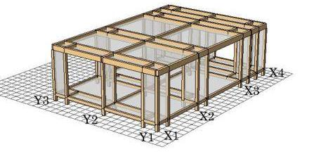
a) モデル1
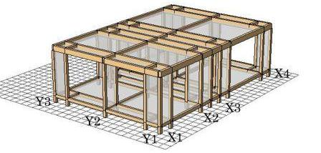
b) モデル2
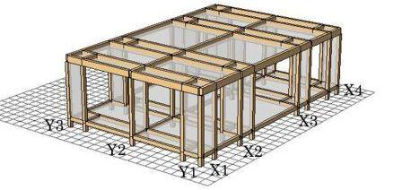
c) モデル3
図6 解析モデル

表2 解析ケース一覧

表3 偏心率

3.3 解析結果の概要
図8に上部構造最大応答変位の地震波7波の平均を、図9にその7波の最大値を、柱脚の条件および解析ケースごとに示す。図中の0.3、0.4、0.5は軸力
図7 入力地震動の時刻歴波形

を考慮する場合、n_0.3、n_0.4、n_0.5は軸力を考慮しない場合で、それぞれ摩擦係数μ＝0.3、0.4、0.5の場合を表す。
また、表4に地震波7波を入力して出てきた最大応答変位の7波の平均を、表5に各地震波7波に対する最大応答変位のうちの最も大きなものを示す。
また、表6に柱脚の仕様が摩擦係数0.3（軸力考慮有）のパターンの柱脚の滑り量について、地震波7波を平均化したもの、表7に7波のうち最も最大滑り量が大きいものを取り出して示す。
これらの結果を概観すると摩擦係数が0.3、0.4、0.5と上がっていくにつれて平均・最大ともに変位が大きくなっている傾向が見られる。
さらに偏心率の観点から変位を見ると若干誤差はあるものの、同ケースで比べたとき、概ね偏心率が小さいほうが変位が小さい。今回の結果からは偏心率が小さく、摩擦も小さいほうが、上部構造の最大応答変位は小さいと考えられる。
またモデル2のように中央の柱間隔を狭くしてしまうと全体的に他よりも大きく変位しているように見て取れる。
さらに滑り量も考慮したときケース1，2，3に関しては相対的な変形は小さいものとなっており、このときモデル2が最も変位が大きい。しかしケース4は若干特殊でまず柱脚の滑り量が極端に小さくなるのに上部構造は大きく変位してしまっている。これは相対的にみるとかなりねじれが大きく起こっていることを表している。だがこのときはモデル2が最も変位が少ない。

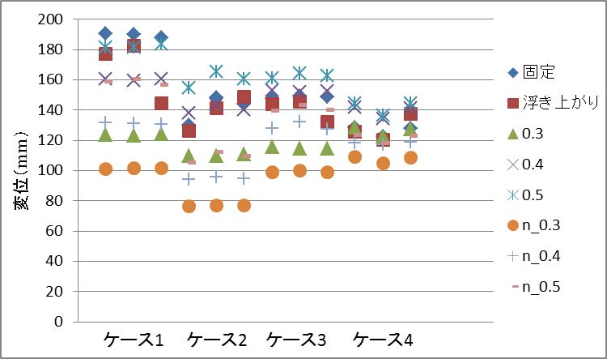
図8 上部構造最大応答変位（7波の平均）
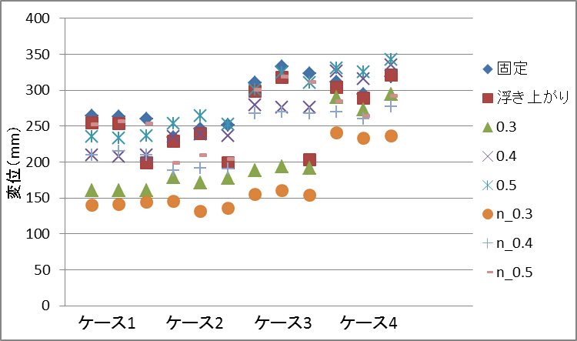
図9 上部構造最大応答変位（7波の最大値）

表4 最大応答変位（7波の平均）
表5 最大応答変位（7波の最大値）
表6 最大滑り量（7波の平均）
表7 最大滑り量（7波の最大値）

４．まとめ
水平構面剛性が小さく、柱脚の滑動や浮き上がりが生じる伝統的木造建築物の地震時挙動について、1階建ての3次元モデルを用い、鉛直構面の配置等を変えて地震応答解析を行った。その結果、上部構造の最大応答変位は柱脚固定（ピン接合）、柱脚浮き上がり許容、柱脚滑り許容の順に小さくなるが、摩擦係数が0.5の場合には柱脚固定との差は小さかった。また、偏心がある場合には上部構造最大応答変位が大きくなるが、水平構面剛性の影響は小さかった。今後は2階建てや不整形な形状についても解析を行い、地震時挙動に関する知見を蓄積する必要がある。

参考文献
1) 中川貴文「木造住宅倒壊解析ソフトウェア“wallstat”」、（独）建築研究所ホームページ
2) (財)日本住宅･木材技術センター「伝統的木造軸組構法住宅の耐震性能検証実験報告書」2009年3月
3) 特定非営利活動法人緑の列島ネットワーク「伝統的構法の設計法作成及び性能検証実験検討委員会報告書」2012年3月
4) 文部科学省 「大都市大震災軽減化特別プロジェクトⅡ震動台活用による構造物の耐震性向上研究 平成18年度成果報告書 3.1.5 E-ディフェンスによる京町家実験」2007年3月

